НЕТЕХНИЧЕСКОЕ РЕЗЮМЕ

Согласно Заключению по результатам оценки воздействия на окружающую среду KZ41VVX00423453 Дата: 19.11.2025 ( см приложение 1.4) на период строительства намечаемая деятельность относится к II категории воздействия. В соответствии с п. 5 ст. 39 Экологического Кодекса в составе раздела (РООС) установлены нормативы эмиссий на период строительно-монтажных работ.
В настоящем разделе «Охрана окружающую среду» к рабочему проекту «Строительство ВЭС «Мирный» 1 ГВт в Жамбылской области. Реконструкция ПС 500 кВ "Улкен"» приведены основные характеристики природных условий района проведения работ, определены источники неблагоприятного воздействия на окружающую среду и степень влияния эмиссий загрязняющих веществ при осуществлении намечаемой деятельности.
Начало строительства – 28 мая 2026 г.
Продолжительность строительства – 11 месяцев.
Срок окончания строительства - 28 апреля 2027 г.
Количество работающих на строительно-монтажных работах составляет 83 человек.
Основная цель разработки РООС – определение экологических и иных последствий вариантов принимаемых управленческих и хозяйственных решений, разработка рекомендаций по оздоровлению окружающей среды, предотвращение уничтожения, деградации, повреждения и истощения естественных экологических систем и природных ресурсов.
Раздел охрана окружающей среды выполнен в соответствии с:
- -Экологическим кодексом Республики Казахстан от 02 января 2021 года № 400-VI ЗРК по состоянию на сентябрь 2021 г.;
- Инструкции по организации и проведению экологической оценки от 30 июля 2021 года № 280.
- и другими нормативными и методическими документами, действующими в РК.
В проекте определены выбросы на период СМР на период эксплуатации выбросы ЗВ отсутствуют. Приводятся данные по водопотреблению и водоотведению; проведён расчёт объёмов образования отходов; произведена оценка воздействия на поверхностные и подземные воды, на почвы, растительный и животный мир; описаны социальные аспекты воздействия.

Размещение участка по отношению к окружающей территории

ПС 500 кВ «Улкен» расположена в Жамбылском районе Алматинской области Республики Казахстан. Ближайший поселок Улкен расположен на расстоянии 870м с восточной стороны участка.
С северной стороны на расстоянии 450м от границе участка расположено озеро Балхаш.( см Чертеж №1 Раздел 1.1)
Согласно Постановление акимата Жамбылской области Об установлении водоохранных зон, полос на озере Балхаш в границах Жамбылской области и режима их хозяйственного использования от 9 июня 2020 года № 126, Ширина водоохранной зоны с двух сторон составляет ПК 0-304-500 м.
Данное размещение в водоохранной зоне согласовано с Министерство водных ресурсов и ирригации Республики Казахстан Республиканское Государственное учреждение "Шу-Таласская бассейновая водная инспекция по охране и регулированию использования водных ресурсов Комитета по регулированию, охране и использованию водных ресурсов Министерства водных ресурсов и ирригации Республики Казахстан" № KZ41VRC00027844 от 06.04.2026 ( см приложение 1.9)
Перезаводка существующих ВЛ 500 кВ выполняется вблизи ОРУ 500 кВ ПС 500 кВ «Улкен» на расстоянии около 2,5 км.

Характеристика объекта
Реконструкция ПС 500 кВ «Улкен»

Проектом предусматривается расширение ОРУ 500 кВ ПС «Улкен» расширяется на одну ячейку в восточном направлении с соответствующим продлением сборных шин, монтажом необходимого количества кабельных лотков, с переносом внешнего ограждения на 25 м.
На расширяемом участке ОРУ 500 кВ подстанции предусмотрено наружное бетонное ограждение. Предусмотрены охранная сигнализацию, охранное освещение и видеонаблюдение с интеграцией в соответствующие существующие системы.
На расширяемом участке ОРУ 500 кВ предусмотрено сооружение внутриплощадочных дорог с асфальтобетонным покрытием, освещение, благоустройство территории.
Предусматривается перенос (демонтаж/монтаж) трёх существующих прожекторных мачт освещения, расположенных на территории застройки, монтаж дополнительной мачты освещения. Переносимые прожекторные мачты устанавливаются на новые фундаменты.
На отведенной под строительство площадке подстанции выполняется вертикальная планировка с учетом существующего рельефа с целью создания небольшого уклона для отвода с территории дождевых и талых вод за пределы площадки.
После выполнения планировки предусмотрена подсыпка ПГС толщиной 0,1 м. Озеленение не предусматривается.
Основные технические показатели
Таблица 01

№ п/п | Наименование | Ед. изм. | Кол-во
1 | Напряжение ОРУ | кВ | 500
2 | Площадь участка в условных границах | га | 2,83
5 | ОРУ 500 кВ по схеме 500-17 "Полуторная" | ячейка | 1
9 | БМЗ РЩ-500 | комплект | 1

Перезаводка существующих ВЛ 500 кВ

В связи с необходимостью подключения проектируемой ВЛ 500 кВ от ПС Северная Мирный к ПС Улкен проектом предусматривается перезаводка существующих ВЛ 500 кВ Л-5363, Л-5333 и Л-5313 на ПС Улкен общей протяженностью 5630 м.
Перезаводка осуществляется следующим образом:
1) ВЛ 500 кВ от ПС Северная Мирный подключается к существующему участку ВЛ 500 кВ Л-5333 ПС Улкен - ПС Шу (проект выполнен отдельным разделом MRN-L2-BMG1-01).
2) Существующая ВЛ 500 кВ Л-5333 ПС Улкен - ПС Шу подключается к участку существующей ВЛ 500 кВ Л-5313 ПС Улкен - ПС Алматы. На этом участке проектом предусмотрена замена существующего провода АС330/43 на новый провод АС400/51. Протяженность участка - 2635 м.
3) Существующая ВЛ 500 кВ Л-5313 ПС Улкен - ПС Алматы подключается к участку существующей ВЛ 500 кВ Л-5363 ПС Улкен - ПС Алма. Для этого между опорами №9 и №873 монтируются новые провода АС330/43 и трос ТК11, а также существующий трос с оптическим сердечником. Протяженность участка - 276 м.
4) Для подключения ВЛ 500 кВ Л-5363 "ПС Улкен-ПС Алма" проектом предусматривается строительство нового участка ВЛ 500 кВ от существующей опоры У2+5Т №11 до ПС Улкен. Протяженность участка - 2719 м.
Новый участок ВЛ 500 кВ Л-5363 запроектирован на металлических промежуточных и анкерно-угловых опорах типа УСК500-1+5, УСК500-1+13, УСк750-1+15, ПП500-3. Опоры УСК 500-1, ПП 500-3 выполняются по типовому проекту 3.407.2-155 и предназначены для применения в районах с толщиной стенки гололёда до 20мм.
Для устройства перезаводок существующих ВЛ 500 кВ существующие опоры У2+5т № 11, У2 № 874 (2 сущ.), У2к № 9, У2+5 № 873 демонтируются. Существующие фундаменты под этими опорами демонтируются. В котлованы устанавливаются новые фундаменты в зависимости от угла поворота трассы и на них устанавливаются демонтированные опоры.
Конструкции опор ВЛ 500 кВ и фундаментов приняты в соответствии с нормативными документами. Количество опор по типам указано в сводной ведомости опор в рабочих чертежах.
Фундаменты под опоры приняты грибовидные железобетонные заводского изготовления, для крепления оттяжек предусматриваются специальные фундаменты, обеспечивающие надземный узел крепления оттяжки к фундаменту.
Учитывая агрессивность грунтов к железобетону, фундаменты изготовляются из бетона на сульфатостойком цементе с последующим нанесением гидроизоляции на основе лака ХП-734.
Фундаменты под анкерно-угловые опоры устанавливаются в копаные котлованы, при установке фундаментов в скальных грунтах предусматривается предварительное рыхление грунта.
При установке опор предусматривается снятие, сохранение и рекультивация почвенно-растительного слоя объемом 90м³ путем разравнивания вокруг опоры.

Основные технические показатели
Таблица 02

№ п/п | Наименование | Ед. изм. | Кол-во
1 | Напряжение ВЛ | кВ | 500
2 | Общая протяженность | км | 5,72
4 | Провод |  | 3х(3хAС400/51)  3х(3хАС330/43)
5 | Трос |  | OPGW20A52z-24FO  ТК-11
5 | Провод АС 330/43 | км | 22,57
6 | Провод АС 400/51 | км | 24,43
 | Количество промежуточных металлических опор | шт | 4
 | Количество анкерно-угловых металлических опор | шт | 10

ХАРАКТЕРИСТИКА УСЛОВИЙ СТРОИТЕЛЬСТВА

ПС 500 кВ «Улкен» и перезаводки существующих ВЛ 500 кВ расположены в Жамбылском районе Алматинской области Республики Казахстан.
Для возможности расширения ОРУ 500 кВ в восточном направлении территория подстанции расширяется с переносом части внешнего ограждения, автодорог и т.д.
Предусмотрен перенос существующих прожекторных мачт и установка одной новой. Для размещения новых шкафов защит и связи, в соответствии с протоколом обследования подстанции, возле существующего ОПУ предусмотрен монтаж нового блочно-модульного здания РЩ-500 . Размеры площадки для расширения ПС в пределах ограждения 347х30 м.
Площадка для расширения располагается на свободной от застройки территории, площадке под расширение ПС отсутствуют инженерные сооружения, требующие переноса.
На отведенной под строительство площадке подстанции выполняется вертикальная планировка с учетом существующего рельефа с целью создание небольшого уклона для отвода с территории дождевых и талых вод за пределы площадки. Планировка и уклон площадки выполняется в соответствии с чертежом KZ MRN-U2-BMG1-303359.
После выполнения планировки предусмотрена подсыпка ПГС толщиной 0,1 м
Озеленениние не предусматривается.
Для захода ВЛ 500кВ ПС "Северная Мирный" - ПС "Улкен" (разрабатывается отдельным проектом) на ОРУ 500кВ ПС «Улкен» необходимо выполнить переустройство заходов существующих ВЛ 500кВ:
• Перезаводка существующей ВЛ 500кВ «Улкен-Алма» в новую ячейку ОРУ 500кВ ПС «Улкен» со строительством участка по новой трассе;
• Перезаводка существующей ВЛ 500кВ «Улкен - Алматы» в освободившуюся ячейку, ранее занимаемую ВЛ 500кВ «Улкен - Алма», при этом предполагается использовать участок существующей ВЛ 500кВ «Улкен - Алма», освободившийся после её перезаводки;
• Перезаводка существующей ВЛ 500кВ «Улкен - Шу» в освободившуюся ячейку, ранее занимаемую ВЛ 500кВ «Улкен - Алматы», при этом предполагается использовать участок существующей ВЛ 500кВ «Улкен - Алматы», освободившийся после её перезаводки при этом на данном участке требуется выполнить замену
проводов 3хАС330/43 на 3хАС400/51.
Для складирования строительных конструкций, изделий и материалов для электромонтажных работ, стоянки механизмов предусмотрены открытые площадки с подъездами к ним с грунтовым, улучшенным щебнем покрытием.
Потребность во временных зданиях и сооружениях производственного назначения определяется, исходя из условий, что все работы по ремонту строительных машин и механизмов, кроме мелкого ремонта и комплектования оборудования, выполняются на предприятиях существующей производственной базы
генподрядной и субподрядных организаций. Мелкий ремонт выполняется на месте средствами передвижной техпомощи.
Все временные здания принимаются передвижного типа и располагаются за пределами площадки строительства, в пределах доступности к территории объектов. Временные здания должны быть обеспечены первичными средствами пожаротушения в соответствии с типовыми правилами пожарной безопасности на весь период строительства.
В каждом бытовом помещении должны находиться аптечки первой медицинской помощи и противопожарный инвентарь (огнетушители).
Контейнер для сбора мусора должен быть расположен с соблюдением противопожарного разрыва от зданий не менее 15 м.
При выполнении указанных видов работ будет применяться следующее оборудование: автокран, бульдозеры, самосвалы, грейдеры для выравнивания дорожного полотна и катки. Строительная техника представлена в таблице 0.3
Потребность в основных строительных машинах и механизмах определена, исходя из физических объемов работ и норм выработки, с учетом принятых методов производства работ, сроков строительства.
Таблица 0.3
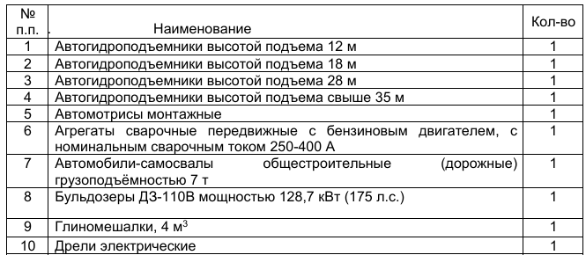
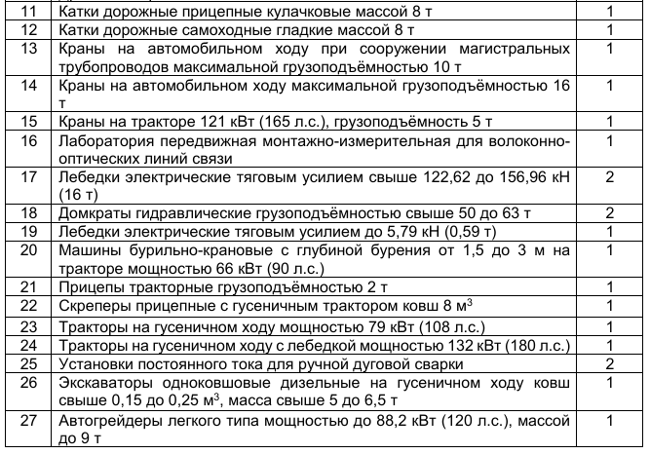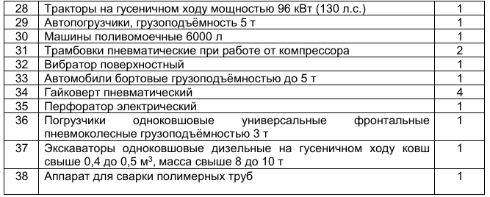
Для выполнения работ, сопутствующих основным работам, выполняемым на субподряде, привлекаются механизмы и транспортные средства не входящие в состав таблицы.
Средства малой механизации должны сосредотачиваться в специализированных подразделениях строительных организаций, в составе которых подлежит организовать инструментально-раздаточные пункты и передвижные инструментальные мастерские с необходимыми техническими средствами
механизированного выполнения строительно-монтажных работ.

Основные показатели по используемым материалам представлены в таблице 0.4

№  п/п | Наименование работ | Един.  изм. | Всего
Объемы работ
1.0 | Плодородный слой | м3 | 90
1.1 | Разработка скального грунта | м3 | 13620
1.2 | Разработка грунта | м3 | 85976,1
Материалы
1.3 | Щебень | т | 798,4
1.3 | Песок | т | 671
1.4 | ПГС | т | 205
 | Сварочные материалы
1.5 | Электроды СВ10 | кг | 18,3
1.6 | Электроды ЭС42, Э50А | кг | 500
1.6 | АНО-6, АНО-4 | кг | 59,2
1.7 | УОНИ | кг | 250
 | ЛКМ
1.8 | Эмаль | т | 2,351
1.9 | ПФ-115 | т | 0,095
1.10 | Грунтовка | т | 0,0034
1.11 | Лак ХП 734 | т | 4,647
1.12 | Ксилол | т | 1,0
1,13 | Лак БТ | т | 0,594
1.14 | Битум | т | 47

Режим работы и численный состав работающих
Начало строительства – 28 мая 2026 г.
Продолжительность строительства – 11 месяцев.
Срок окончания строительства - 28 апреля 2027 г.
Количество работающих на строительно-монтажных работах составляет 83 человек

Источники загрязнения атмосферы
На этапе строительных работ проектом определено 18 источников загрязнения атмосферного воздуха, из которых 2 организованных источника выброса и один источник от автотранспорта который не нормируется.
Загрязнение атмосферного воздуха ожидается веществами 32 наименований.

Категория объекта
Согласно Заключению по результатам оценки воздействия на окружающую среду KZ41VVX00423453 Дата: 19.11.2025 ( см приложение 1.4) на период строительства намечаемая деятельность относится к II категории воздействия. В соответствии с п. 5 ст. 39 ЭкоКодекса в составе раздела (РООС) установлены нормативы эмиссий на период строительно-монтажных работ.

Ожидаемые выбросы загрязняющих веществ на этапе строительства составили: 20,2212831 г/сек и 38,169897 т/пер (выбросы даны без учета автотранспорта) в том числе:
2026 год – 20,2212831 г/сек и 14,504561т/год
2027 год - 20,2212831 г/сек и 23,665336т/год.

Количество образованных отходов на этапе строительства составили - 6,6945 т/пер, из них ТБО-6,23 т/пер.

Класс опасности, категория вида деятельности и размер нормативной санитарно-защитная зоны (СЗЗ)
В соответствии с санитарными правилами «Санитарно-эпидемиологические требования к санитарно-защитным зонам объектов, являющихся объектами воздействия на среду обитания и здоровье человека», утвержденными приказом и.о. министра здравоохранения РК от 11.01.2022 года №ҚР ДСМ-2.
Согласно п.13 ДСМ-2 при установлении санитарного разрыва не требуется разработка проекта обоснования санитарного разрыва,
Для вновь проектируемых ВЛЭ, а также зданий и сооружений принимаются границы санитарных разрывов вдоль трассы ВЛЭ с горизонтальным расположением проводов и без средств снижения напряженности электрического поля по обе стороны от нее на следующих расстояниях от проекции на землю крайних фазных проводов в направлении, перпендикулярном к ВЛЭ:
Для ПС 500кВ установлен санитарный разрыв – 30м. согласно ДСМ-2 от 11.01.2022 года п. 33пп2
В границах санитарных разрывов ВЛЭ не допускается размещение жилых и общественных зданий и сооружений.
Ближайшая жилая зона расположена за пределами санитарного разрыва (870м).
Как показывают результаты расчета в период строительства, по всем выбрасываемым веществам, группам суммаций концентрации ни в одной расчетной точке не превышают 1ПДК.
Одним из критериев существенности воздействия на атмосферный воздух является область воздействия. Областью воздействия является территория (акватория), подверженная антропогенной нагрузке и определенная путем моделирования рассеивания приземных концентраций загрязняющих веществ.
Так как расчетные концентрации загрязняющих веществ в приземном слое атмосферы ни в одной точке не достигают 1ПДК, область воздействия ограничивается территорией (участков).
На период эксплуатации источники выбросов отсутствуют.

Площадь земельного участка
Согласно Постановлению акимата Жамбылского района Алматинской области от 2 октября 2025 года № 374 Установить товариществу с ограниченной ответственностью "Актас Энерджи" без изъятия земельных участков у землепользователей, публичный сервитут сроком на 25 лет с собственниками земельных участков площадью 271,4941 гектара для стройтельство и эксплуататции электрической линии ВЛ 500 кВ, расположенной Улькенского сельского округа, Жамбылского района, Алматинской области и договора аренды №844 от 25.12.2025г на 1,00 га. (см приложение 1.2)

Озеленение
Лесной фонд в близи объекта отсутствует. Зеленые насаждения под пятно строительства не попадают.
По данному проекту предусматриваются мероприятия направленные на сохранение плодородного слоя, где он имеется.
Снятие и сохранение плодородного слоя предусматривается при устройстве котлованов под фундаменты.
Плодородный слой должен быть снят до начала производства земляных работ и уложен в отвалы с таким расчетом, чтобы не мешать дальнейшему производству работ.
После выполнения работ снятый плодородный слой подлежит восстановлению. Строительная организация обязана за свой счет привести занимаемые земельные участки во временное пользование в состояние пригодное для дальнейшего использования их по назначению и произвести благоустройство территории.

Инженерное обеспечение в период строительных работ

Водоснабжение предусматривается привозной водой. Доставка воды производится автотранспортом, соответствующим документам государственной системы санитарно-эпидемиологического нормирования и имеющим соответствующее заключение.
Канализация не централизованная. Предусматривается установка биотуалетов.
Электроснабжение строительства осуществляется от АСКУЭ Системного оператора РК– АО «KEGOC». Согласно техусловиям (см приложение 1.7)

Источники загрязнения окружающей среды
Возможными источниками загрязнения окружающей среды являются:
- выбросы в атмосферный воздух от технологического оборудования, процессов, строительной техники и автотранспорта;
- производственные и хозяйственно-бытовые канализационные стоки;
- отходы производства и потребления

Основные показатели по объемам природопользования приведены в таблице 0.4

Таблица 0.4
№ | Наименование показателя | Величина показателя
п/п |  | 2026-2027
1 | Площадь земельного участка, га ПС -500  Протяженность км | 2,8741  5,72
2 | Общее количество выбросов ЗВ | 22,2212831
 | от стационарных источников, г/сек / т/пер | 38,169897
3 | Расход воды питьевого качества, м³/пер | 61,75
4 | Количество отходов всего /ТБО, т/год, | 6,6945  6,23
5 | Концентрации на селетебной зоне | Менее 1 ПДК
 | создаваемые выбросами
 | предприятия, доли ПДК

В проекте определяется комплекс мероприятий по защите окружающей среды, включающий ряд задач по охране земель, недр, вод, атмосферы. Мероприятия обеспечивают безопасность условий труда.
На основании приведенных оценок устанавливается соответствие рабочего проекта требованиям обеспечения минимизации воздействия на окружающую среду во время строительства проектируемого объекта.

